Планировщик ТОиР. 194_ТОиР

Дата формирования инструкции: 2020-01-17
Содержание
1 Выбор запчастей из каталога LinkOne при создании/изменении заказа ТОРО 3

Выбор запчастей из каталога LinkOne при создании/изменении заказа ТОРО
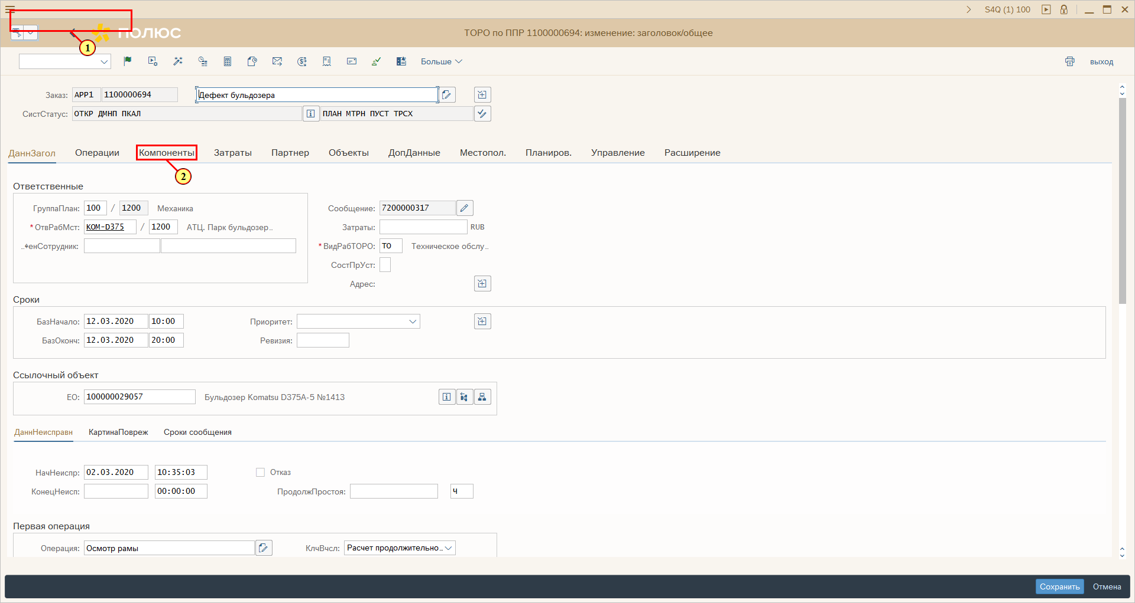
[1] Выбор компонентов из каталога LinkOne осуществляется аналогичным образом при создании и изменении заказа ТОРО.
[2] Щелчком выбирается вкладка .
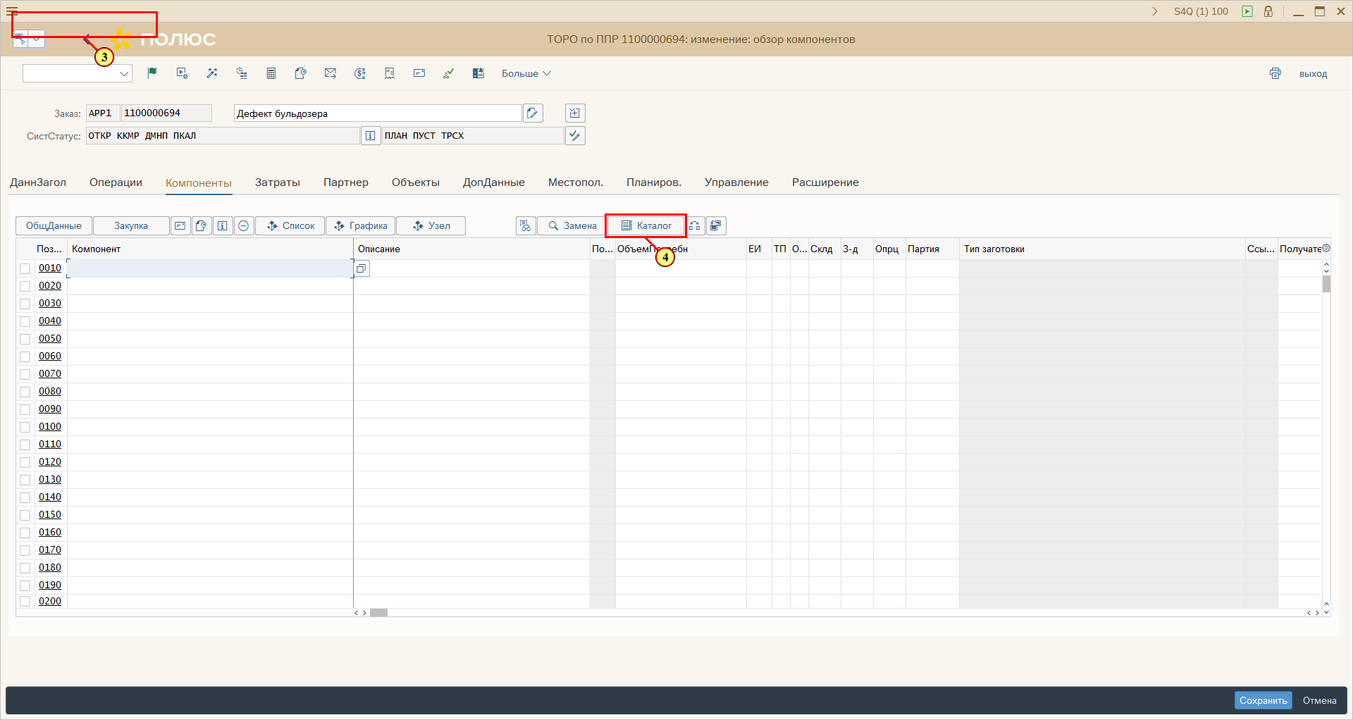
[3] Внимание!
Во избежание ошибок, необходимо единовременно работать только с одним окном каталога LinkOne.
[4] Нажмите .
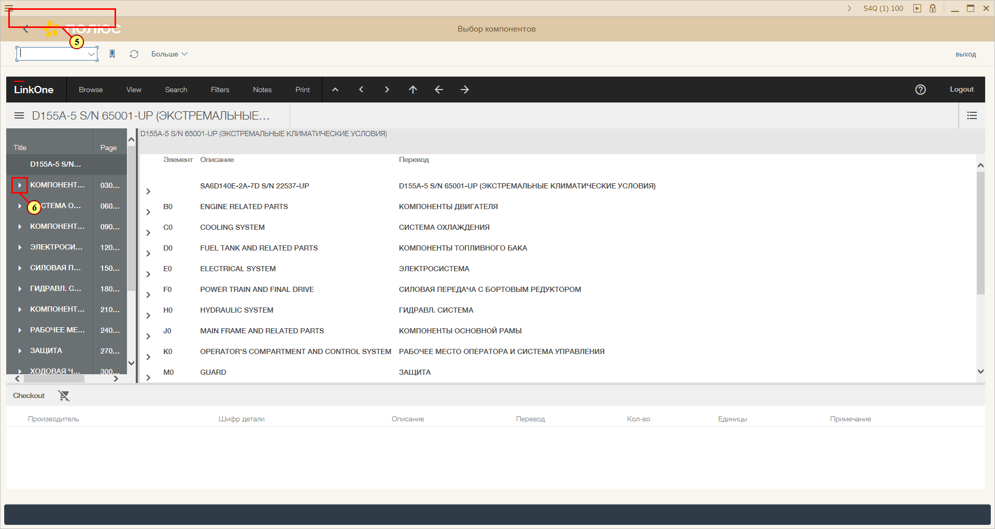
[5] При наличии необходимых данных, автоматически открывается подходящий единице оборудования в заказе каталог в LinkOne, иначе возможно выбрать каталог самостоятельно.
[6] Нажмите  .
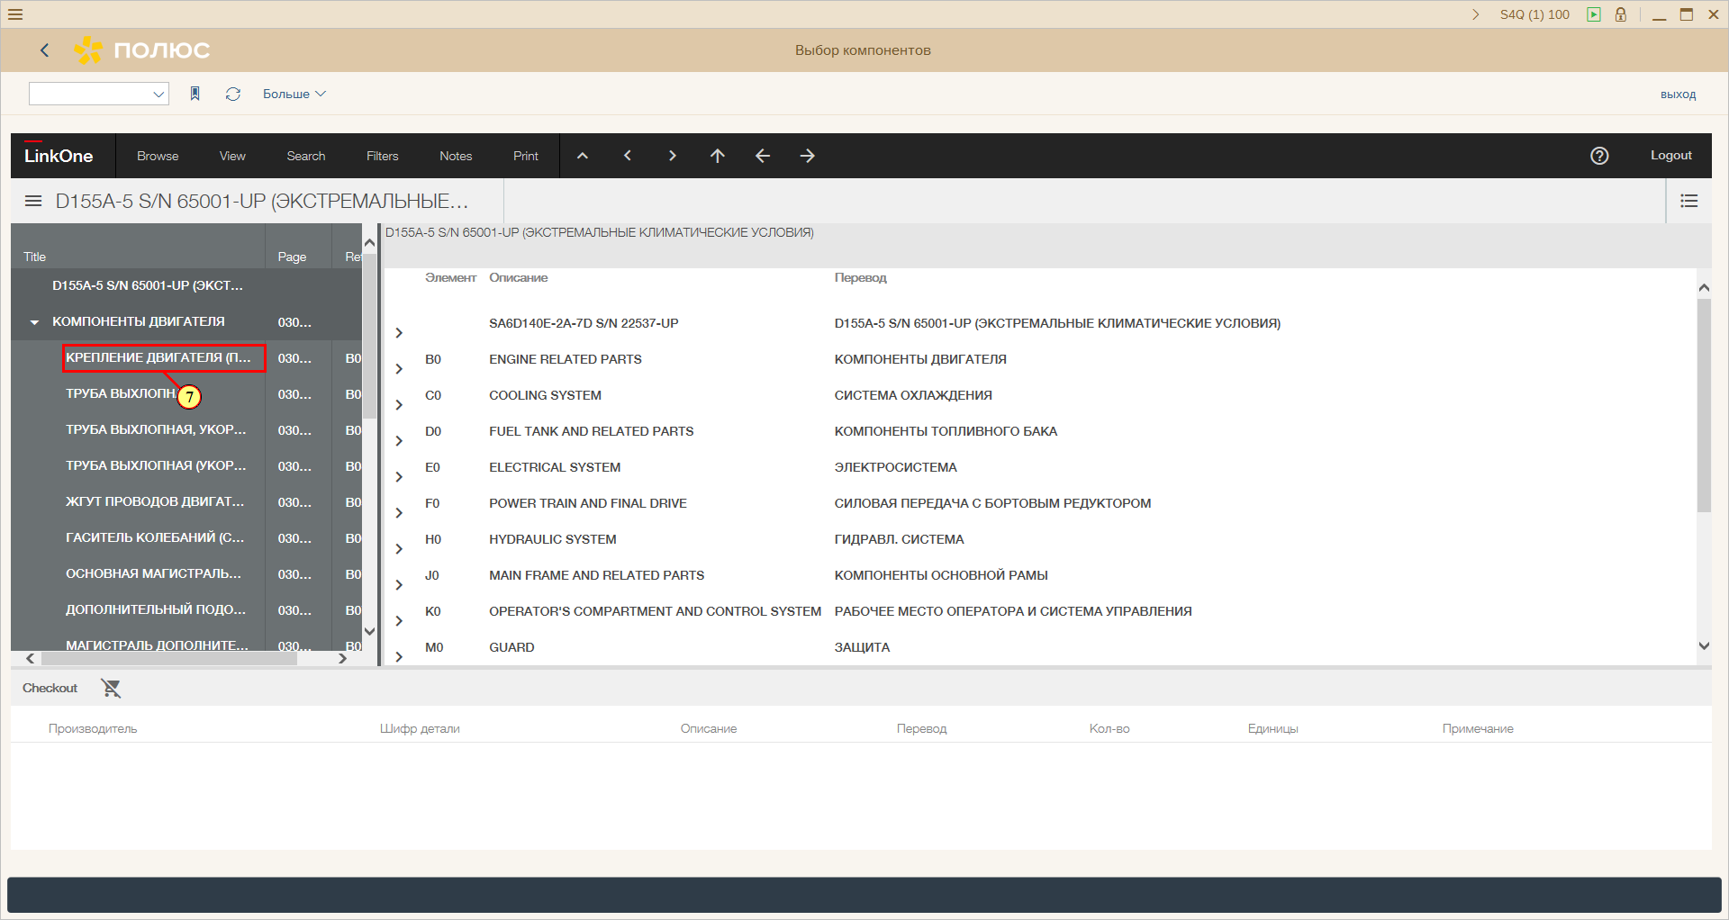
[7] Нажмите .
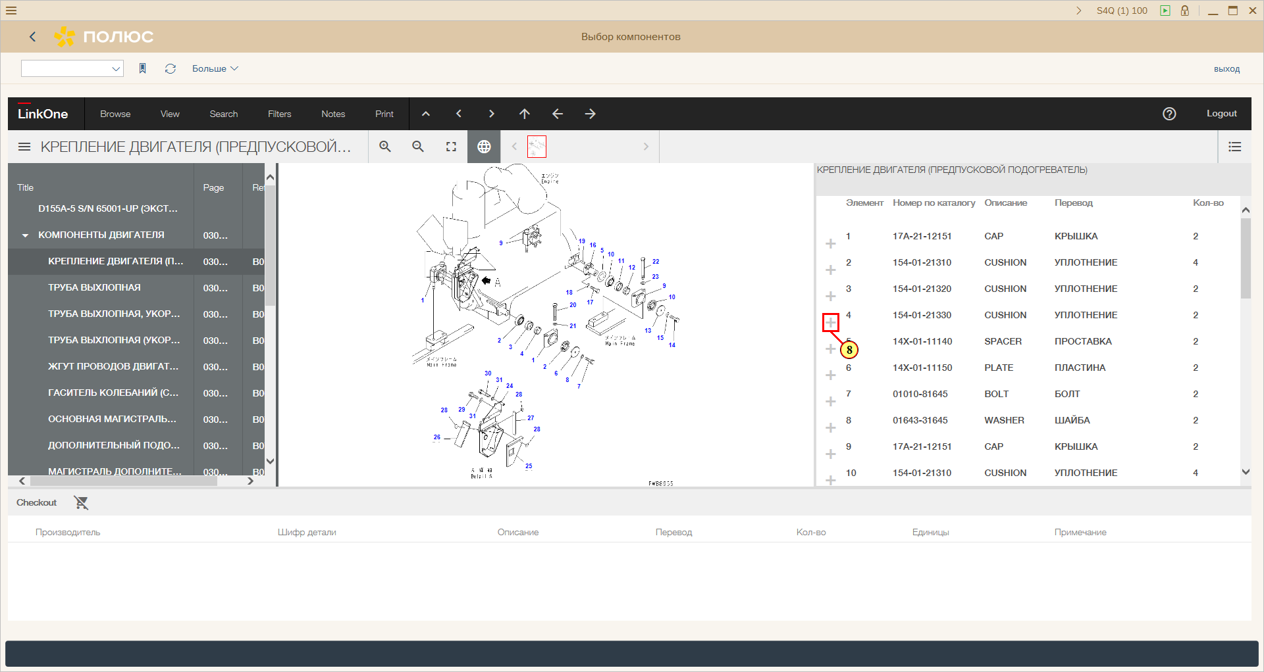
[8] Нажмите .
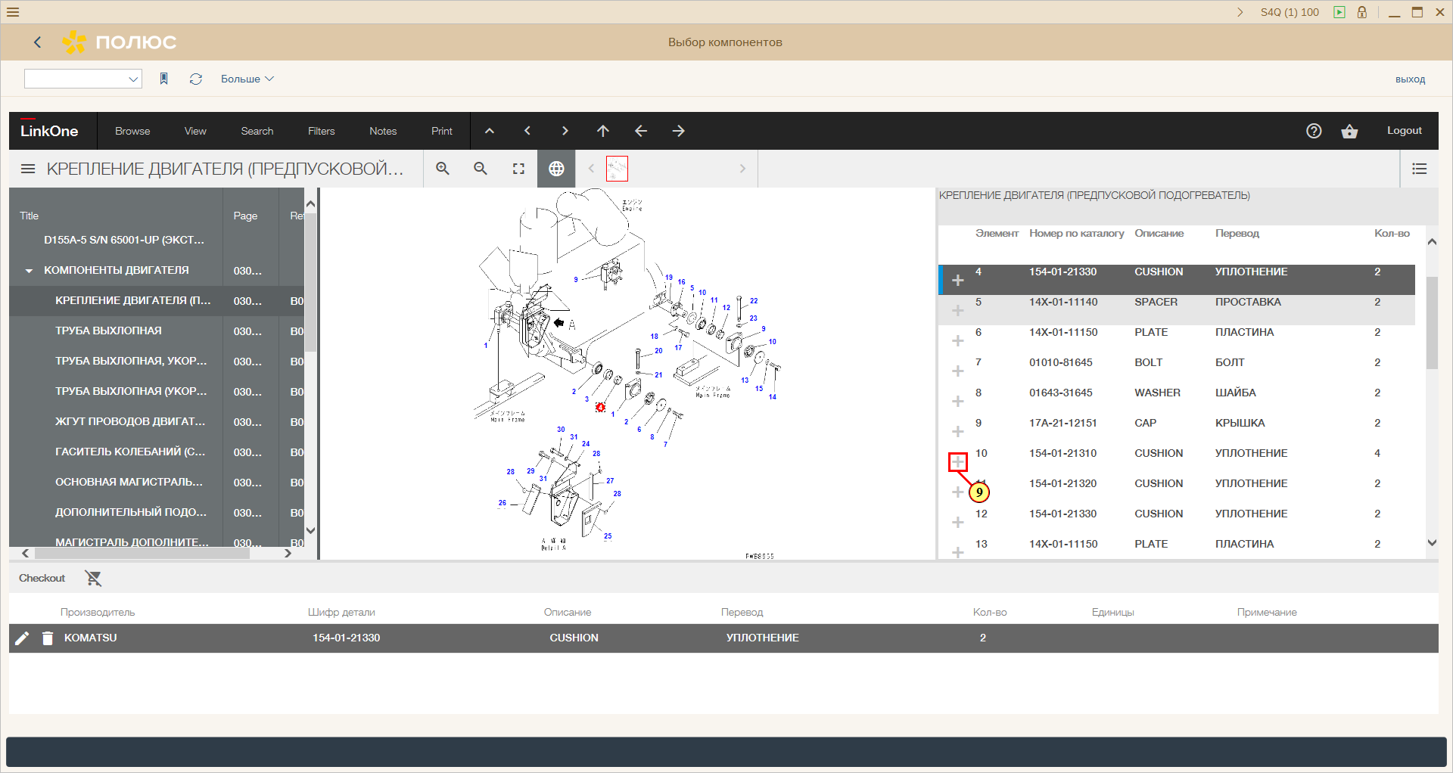
[9] Нажмите .
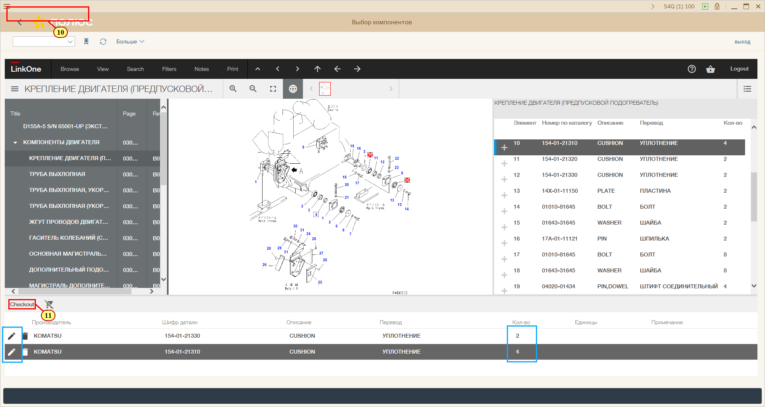
[10] Так же возможно после добавления необходимых запчастей откорректировать их количество в корзине.
[11] Нажмите .
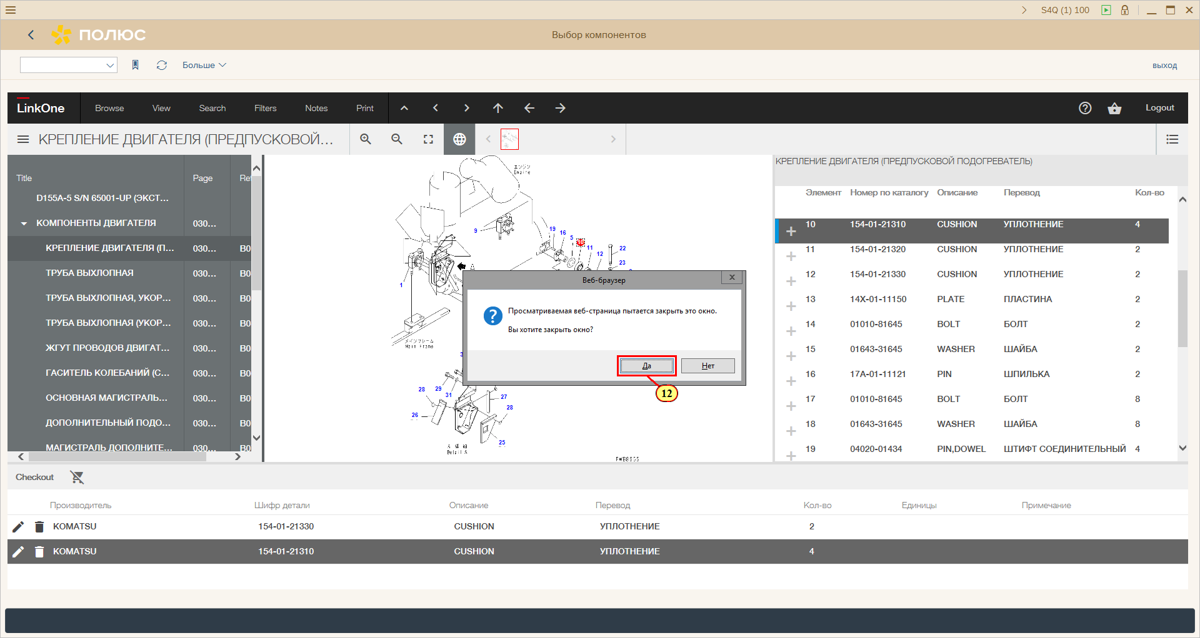
[12] Нажмите .
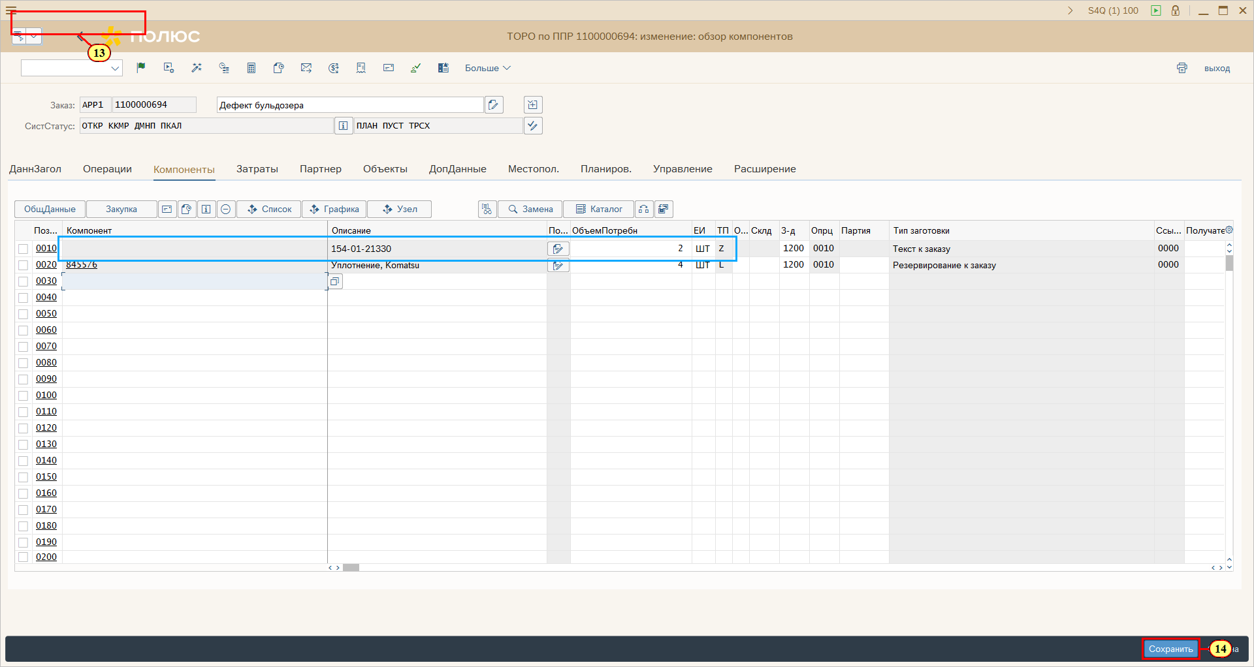
[13] В случае отсутствия в системе SAP ЕК МТР выбранной в LinkOne запчасти автоматический создается запрос на создание ЕК МТР по каталожному номеру.
[14] Нажмите .
Можно также нажать Ctrl+S.
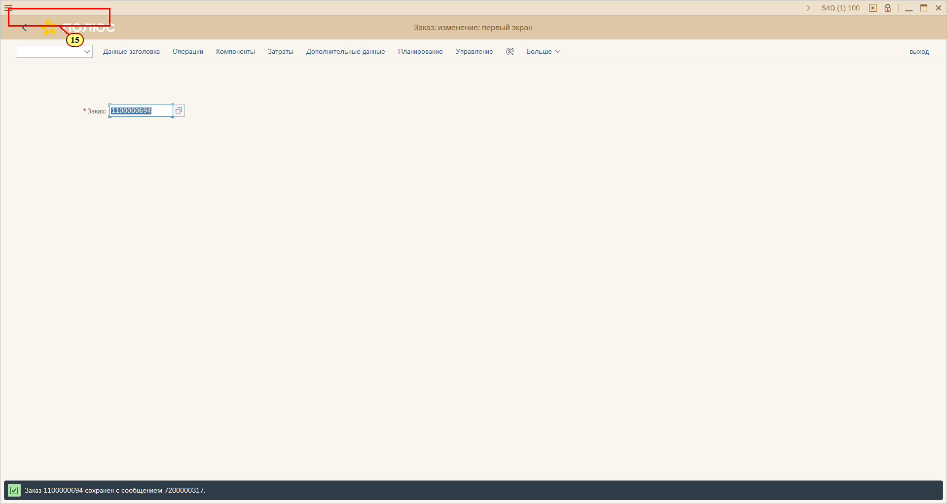
[15] После заведения ЕК МТР, не найденной в SAP запчасти из каталога LinkOne, запись материала в заказе обновляется автомотически.
[16] Нажимается Enter.
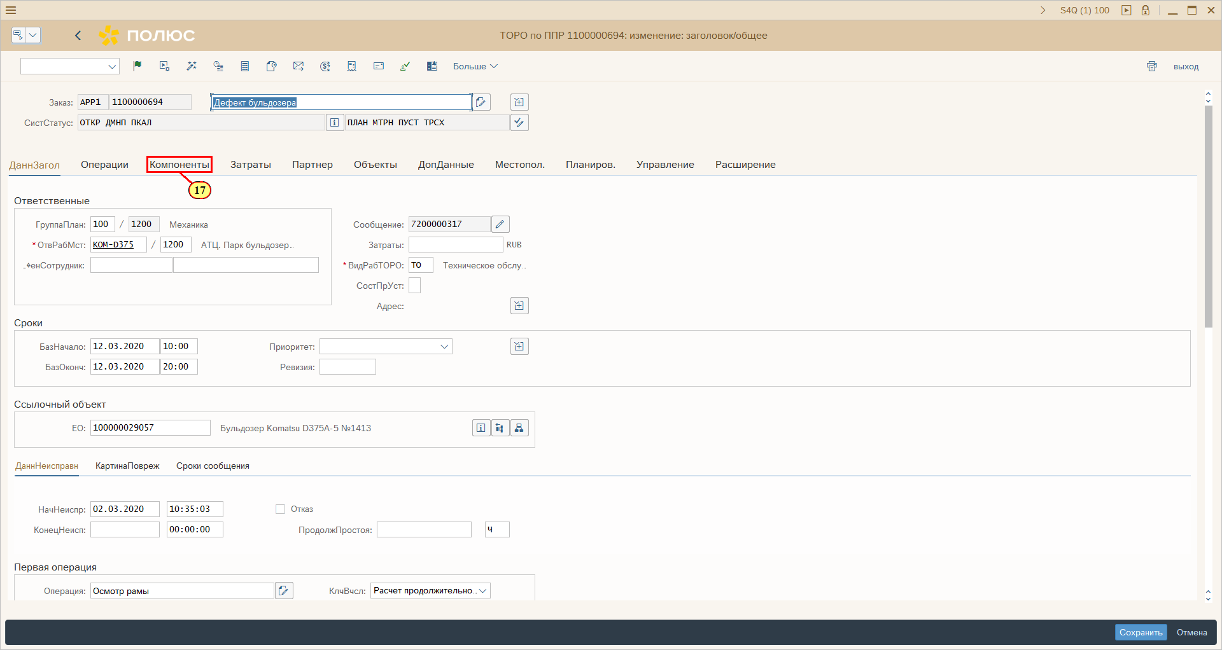
[17] Щелчком выбирается вкладка .
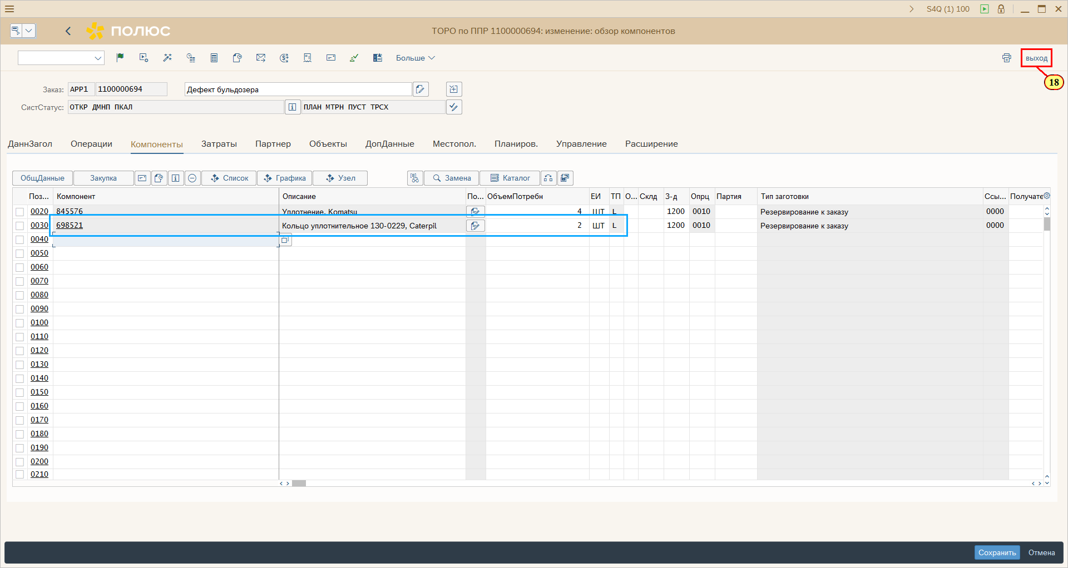
[18] Нажмите .
Можно также нажать Shift+F3.
